Фотоотчет по мероприятиям
Для жителей микрорайона
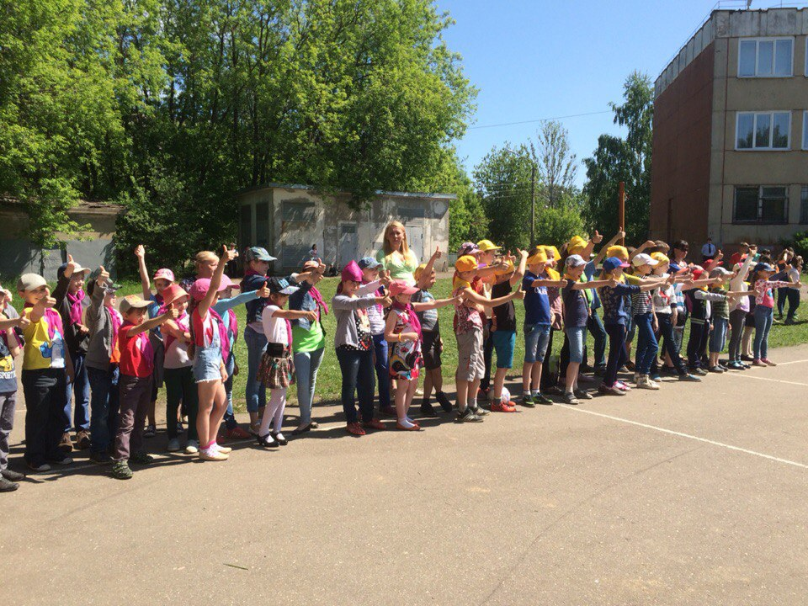
Праздничное открытие летней смены пришкольных лагерей МБОУ СОШ №8 и МБОУ лицея №41, посвященное Дню защиты детей. Военно-спортивная игра «Тропа разведчика» (260 человек)

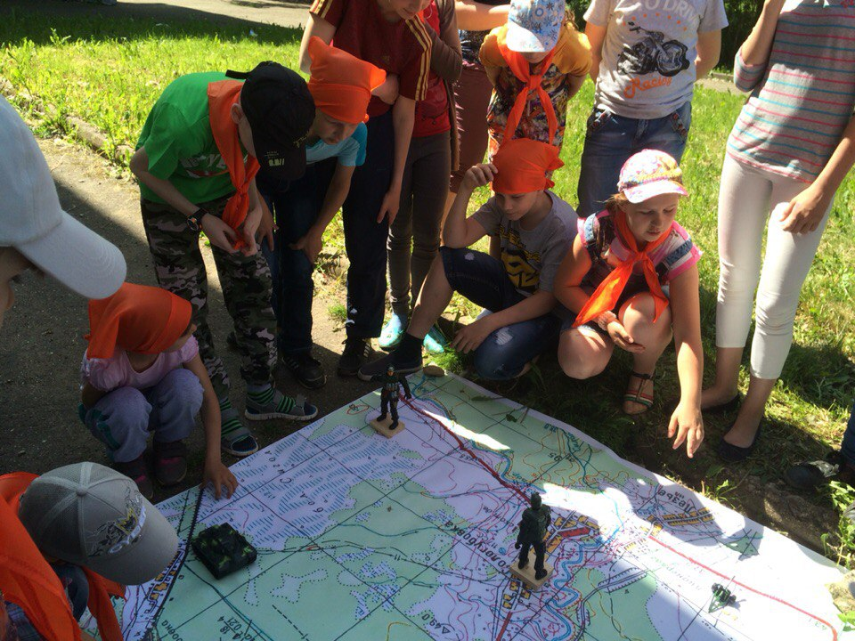

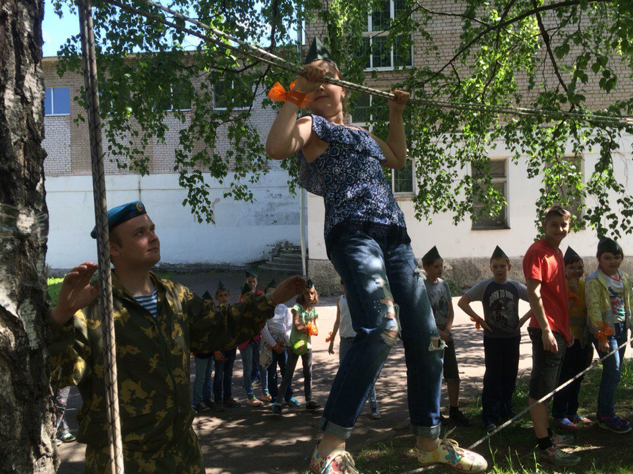

Детский кинотеатр
Для детей микрорайона, во время летних каникул, были организованы сеансы «Детского кинотеатра». В программу работы «Детского кинотеатра» вошли лучшие советские и российские мультипликационные фильмы о русских богатырях. Всего за время летних каникул «Детский кинотеатр» посетило 72 человека.
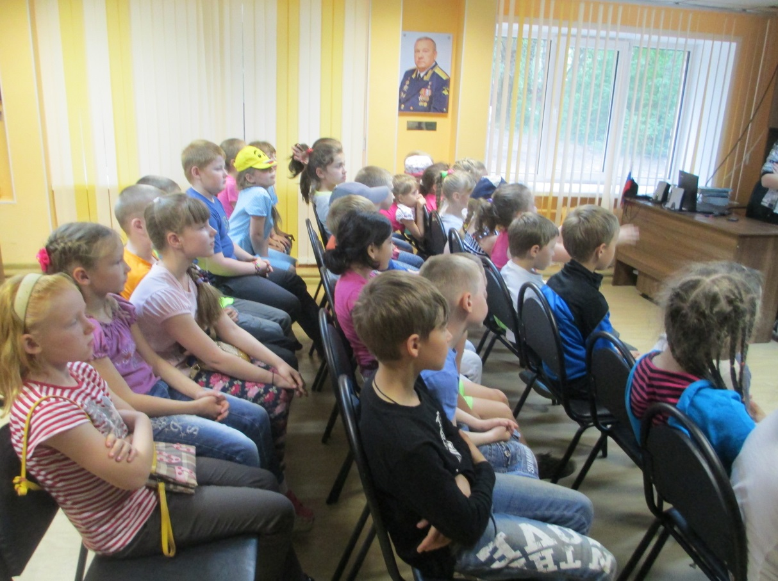

Игровые программы для жителей микрорайонов
Для детей и родителей близлежащих микрорайонов (Кинешемское шоссе, ул. Советская,д.125), во время летних каникул, были проведены игровые программы патриотической направленности и мастер-классы. 5 августа была проведена игровая программа «Дневной дозор» во дворе дома Кинешемское шоссе, 16. В программе приняли участие 58 человек.
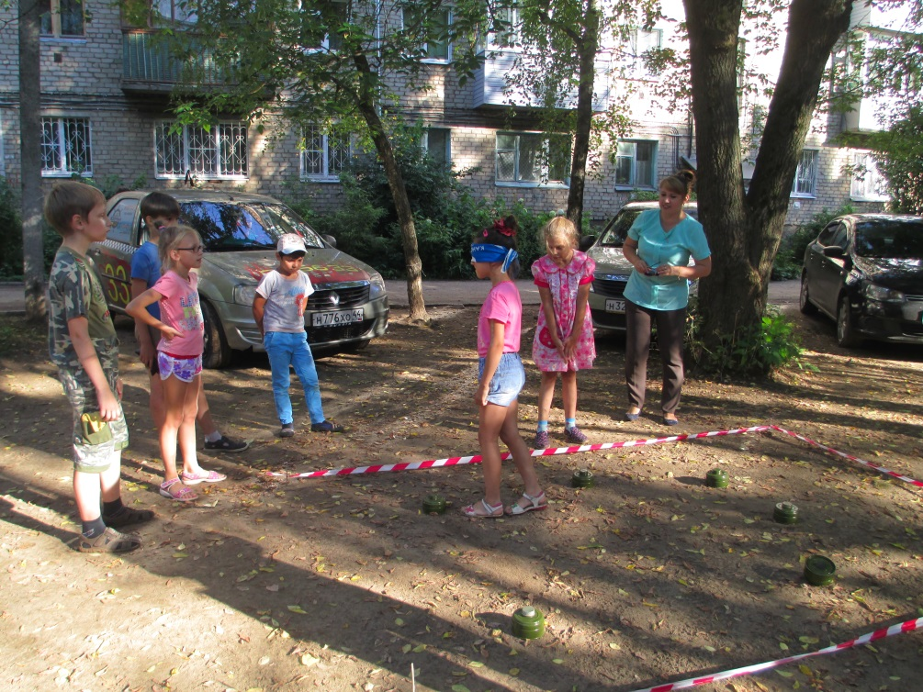

9 августа была проведена военно-спортивная игра «Дневной дозор» для жителей ул. Советская, 125. В игре приняло участие 30 человек
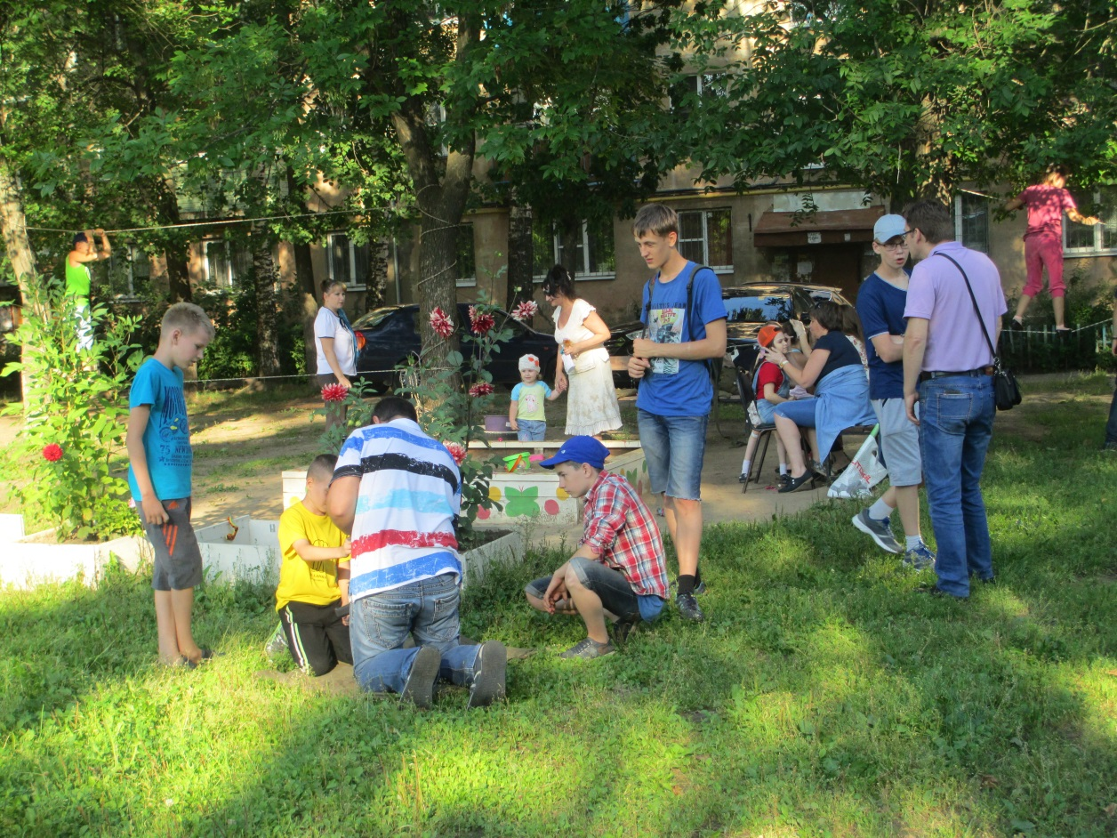
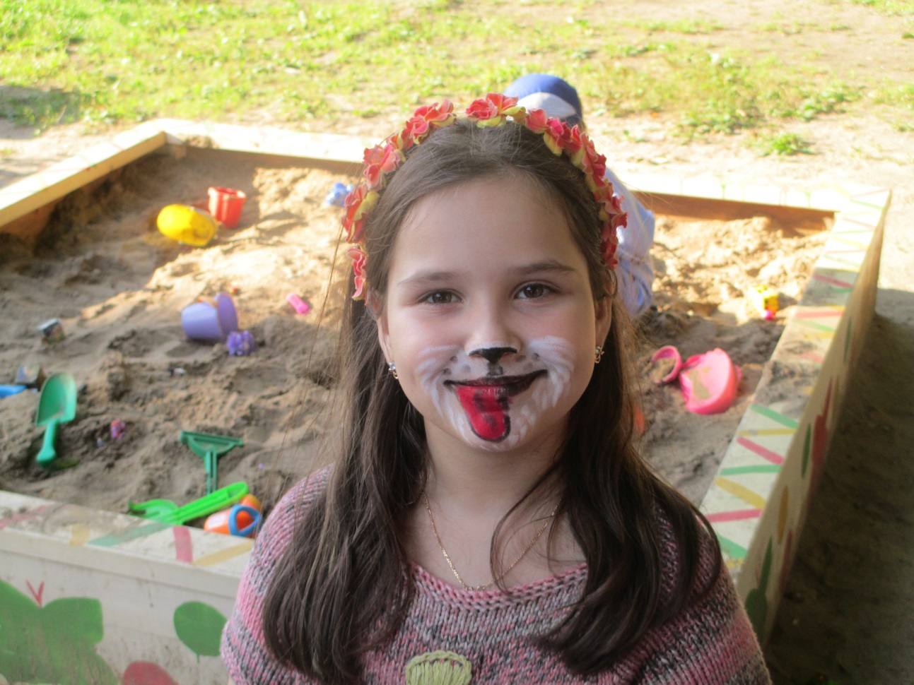
Мастер-класс «Изготовление открытки-ромашки, символа Дня семьи, любви и верности»
8 июля 2016 года, для детей и подростков микрорайона, был организован и проведен мастер-класс по изготовлению открытки – ромашки, символа Дня семьи, любви и верности. В мастер-классе приняли участие 10 человек.
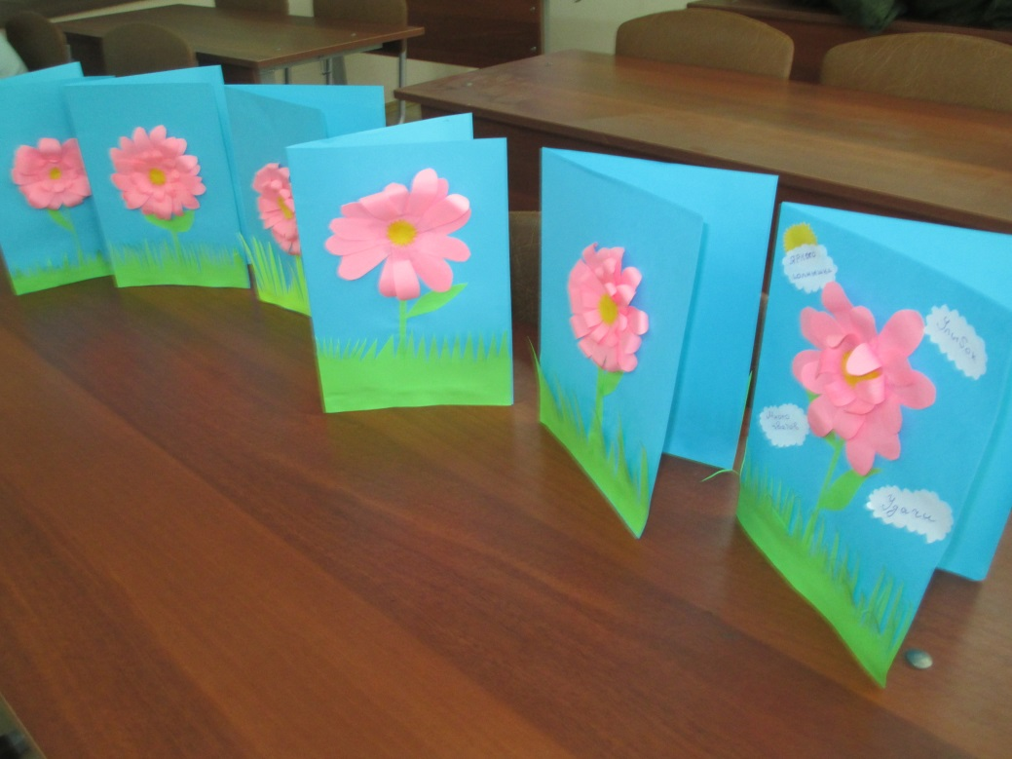

Открытие «Группы здоровья» для ветеранов микрорайона
«Группа здоровья» начала свою деятельность 1 октября 2016 года, в День пожилого человека.
Занятия направлены на укрепление здоровья, продление активной творческой жизни, приобретение определенного круга знаний по лечебной физкультуре. Основу занятий составляет оздоровительная гимнастика, которая включает в себя общеразвивающие упражнения для всех групп мыщц и опорно-двигательного аппарата. Руководитель группы здоровья Громова Ирина Евгеньевна - медицинский работник, председатель совета ветеранов округа №14.
После занятия, все участники группы, приглашаются на чаепитие, где в непринужденной обстановке могут обсудить важные для себя вопросы и проблемы.
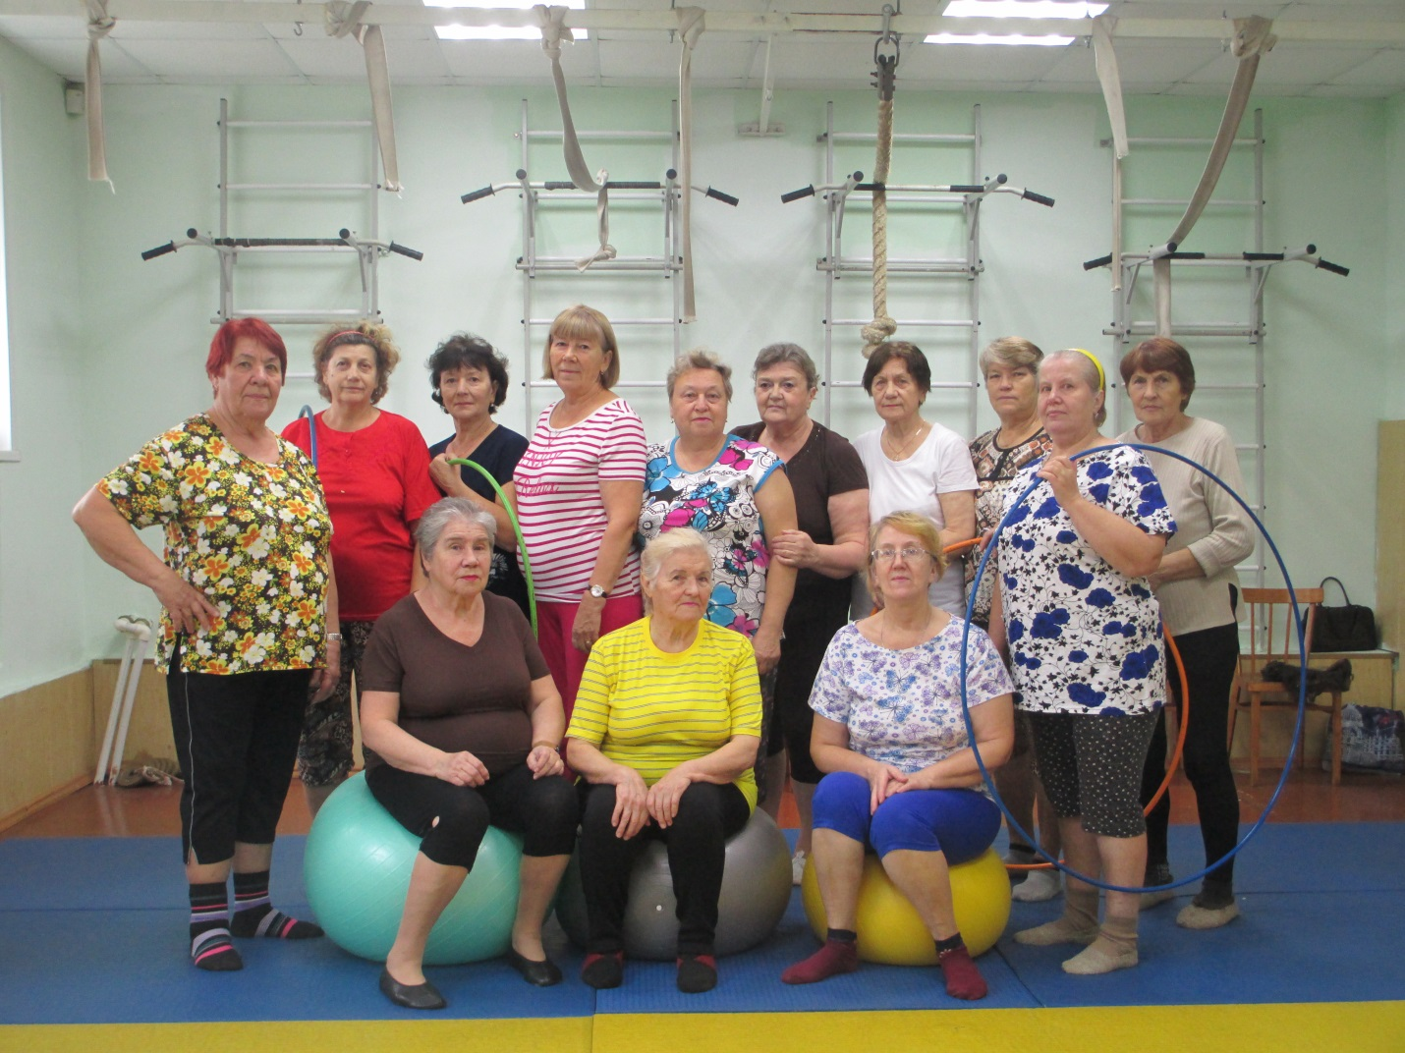

Открытие нового помещения по адресу: ул. Советская, 125
16 сентября 2016 года состоялось торжественное открытие нового помещения Центра внешкольной работы «Беркут»Помещение предоставлено Администрацией города. Ремонт и закупка оборудования произведены за счёт средств городского бюджета и гранта, полученного Администрацией города в рамках конкурсного отбора сельских и городских поселений Костромской области для предоставления субсидий из областного бюджета. Проект, подготовленный Костромой, стал лучшим в направлении: «Организация и осуществление мероприятий по работе с детьми молодёжью». Всего на масштабную реконструкцию и ремонт помещения, закупку компьютерной техники, туристического, спортивного, игрового оборудования, формы для воспитанников центра направлено 4,8 миллиона рублей. В новом помещении начали работу детские объединения: «Эстрадный танец», «Фитнес-аэробика», «Ритмика» ( для детей от 3 до 6 лет), «Фитнес» (для взрослого населения).

